Er det en bil?  Ja, det er en bil. | 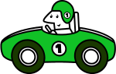
Er det et hus?  Nei, det er en hund. | 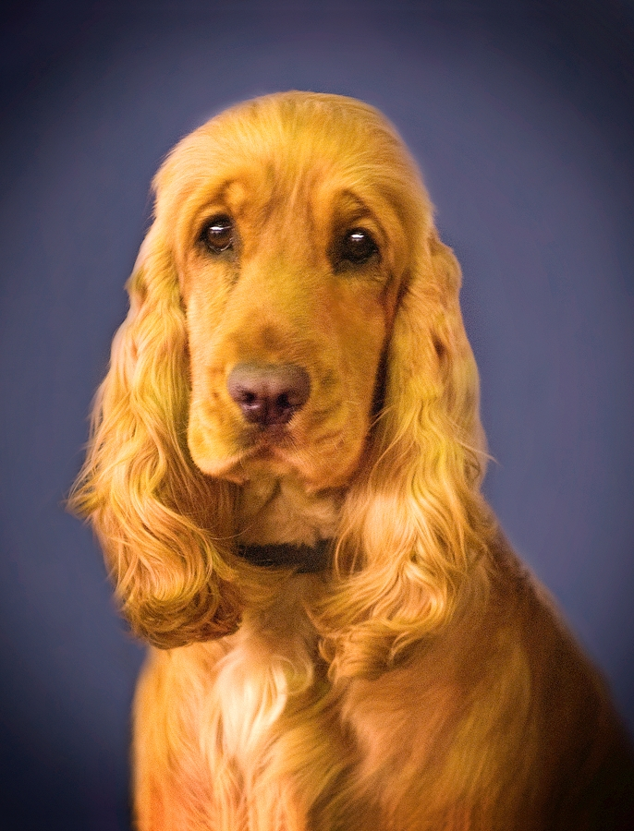
Er det en blyant?  Nei, det er en bok. | 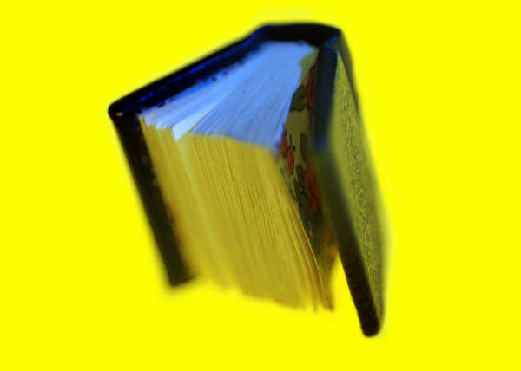
Er det en kniv?  Ja, det er en kniv. | 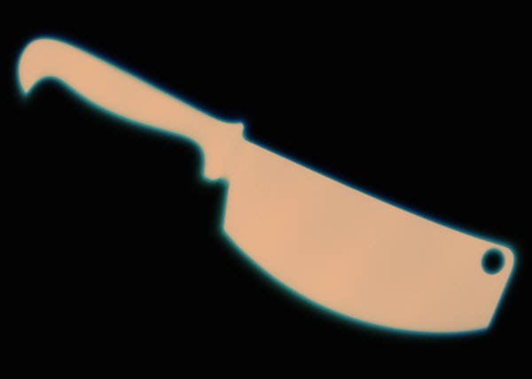
Er det en blyant?  Nei, det er et viskelær og en blyant. | 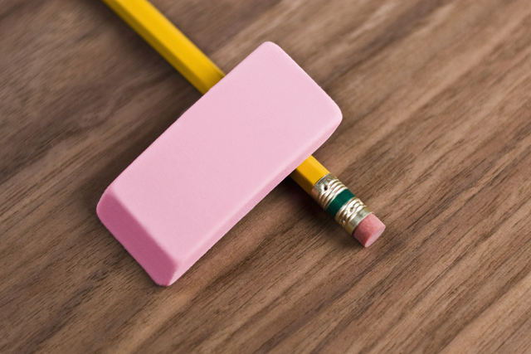
Er det en blyant?  Ja, det er en blyant. | 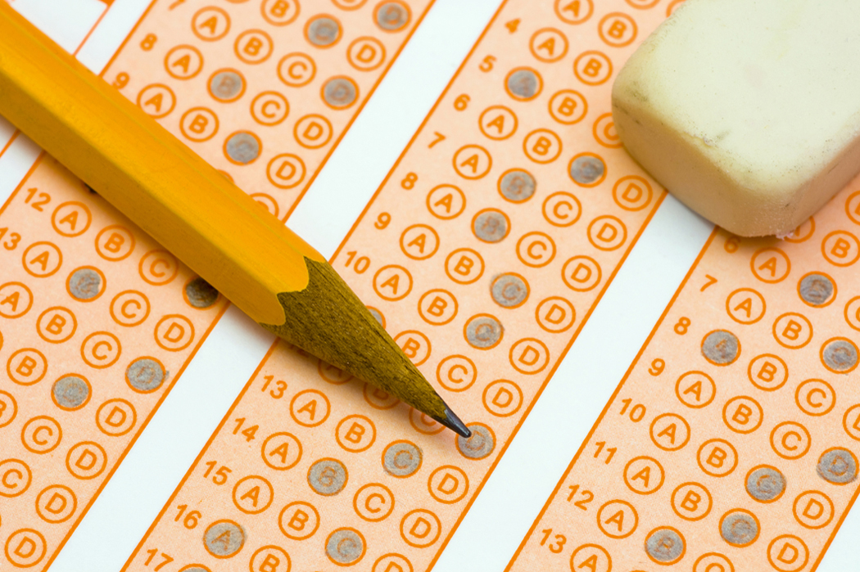
Er det en blyantspisser?  Ja, det er en blyantspisser. | 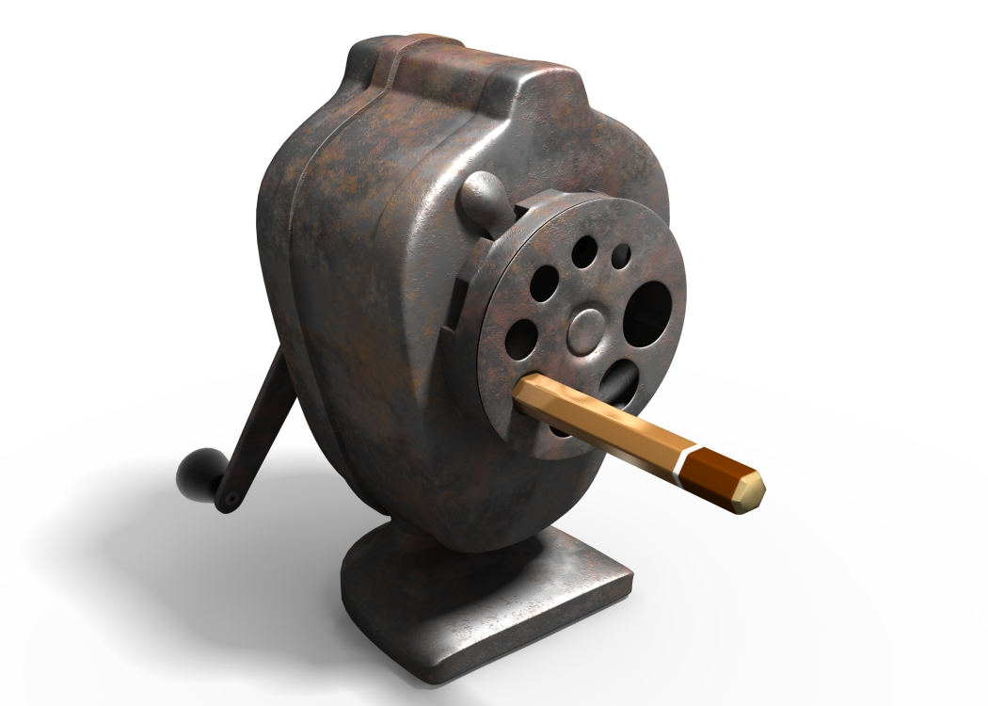
Hva er det?  Det er en tavle. | 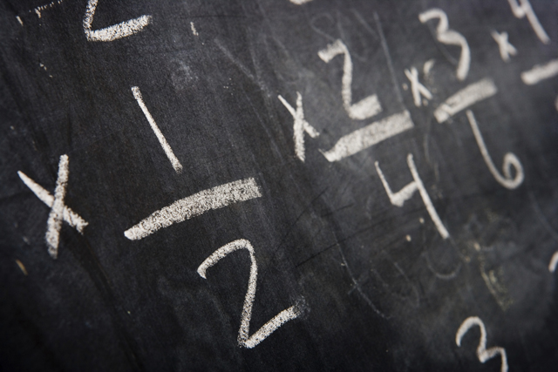
Har du en blyant?  Nei, men jeg har en penn. | 
Har du norske kroner?  Nei, men jeg har 200 euro. | 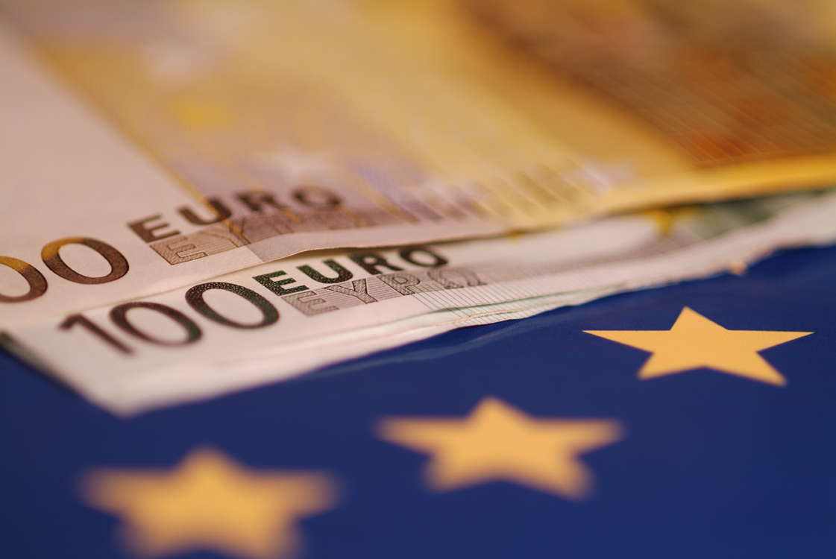

Spørsmål og svar.

